

ESTADÍSTICAS DE LA MATRIZ
DE INDICADORES DE RESULTADOS
TRIMESTRE: ENERO - MARZO 2026

SECRETARIA DE BIENESTAR E INLUSIÓN SOCIAL.
TITULAR: C. KEVIN IVAN JACINTO BRANT.

FORMATO 1. AVANCE DE CALENDARIZACIÓN PROGRAMÁTICA DE PROYECTOS, PROGRAMAS O ACTIVIDADES MIR 2026

FORMATO 1. AVANCE DE CALENDARIZACIÓN PROGRAMÁTICA DE PROYECTOS, PROGRAMAS O ACTIVIDADES MIR 2026

SECRETARÍA / DIRECCIÓN: |  |  |  |  |  | BIENESTAR E INCLUSIÓN SOCIAL.
ÁREA ADMINISTRATIVA U OPERATIVA: |  |  |  |  |  | DIRECCIÓN DE PUNTOS DE INNOVACIÓN, LIBERTAD, ARTE, EDUCACIÓN Y SABERES. (PILARES)
PROGRAMA PRESUPUESTARIO AL QUE ESTÁ INTEGRADO: |  |  |  |  |  | ACUERDO 2.Bienestar social para Zapotlán.
ACUERDO DEL PLAN MUNICIPAL DE DESARROLLO AL QUE CONTRIBUYE LA UNIDAD ADMINISTRATIVA: |  |  | ACUERDO 2. BIENESTAR SOCIAL PARA ZAPOTLÁN. |  |  | OBJETIVO(S) QUE DA CUMPLIMIENTO: |  |  |  |  |  |  |  |  |  |  |  | 2.8 Promover el bienestar integral de niñas, niños y adolescentes, impulsando su desarrollo, respeto, seguridad y condiciones adecuadas para su crecimiento pleno, garantizando una infancia y adolescencia saludables que contribuyen a una sociedad equitativa y prospera.
CLAVE DEL INDICADOR | NOMBRE DEL COMPONENTE / ACTIVIDAD | NOMBRE DE MEDICIÓN DEL INDICADOR | UNIDAD DE MEDIDA DE LO PROGRAMADO Y REALIZADO | FORMULA DEL INDICADOR | NÚMERO DE METAS PROGRAMADAS TRIMESTRALES |  |  |  |  |  |  |  |  |  |  |  |  | TOTAL | META REALIZADA | PROGRAMADO MENOS REALIZADO | AVANCE %
 |  |  |  |  | ENE |  | FEB | MAR | ABR | MAY | JUN | JUL | AGO | SEP | OCT | NOV | DIC
C1 | C1. TALLERES  PSICOEDUCATIVOS, ACONDICIONAMIENTO FISICO y ACTIVIDADES CULTURALES | PCDAREF. Porcentaje de activiades realizadas en el ejercicio de fiscalizacion 2026 | PROGRAMADO | PCDIUPT. =(  PCDPUP/PCDPUR)X100% | 0 |  | 3 | 3 | 5 | 5 | 5 | 5 | 5 | 5 | 5 | 5 | 5 | 51 | 6 | 45 | 12%
C1 |  |  | PCDARP. PORCENTAJE DE ACTIVIDADES REALIZADAS  PROGRAMADAS.
C1 |  |  | REALIZADO | PCDIUPT. =(  PCDPUP/PCDPUR)X100% | 0 |  | 3 | 3 |  |  |  |  |  |  |  |  |  | 6 | 6 | 45 | 12%
C1 |  |  | CDARR.  PORCENTAJE DE ACTIVIDADES REALIZADAS
FORMATO 2. CONTROL DE EVIDENCIA PROGRAMÁTICA
⚠ NOTA: Insertar UNA fotografía por momento (Antes/Durante/Después). Foto nítida. Datos personales TESTADOS obligatoriamente.
C1- TALLERES PSICOEDUCATIVOS, ACONDICIONAMIENTO FISICO y ACTIVIDADES CULTURALES
DESCRIPCIÓN DE LA ACTIVIDAD: Talleres psicoeducativos, de acondicionamiento físico y culturales dirigidos a población de 6 a 99 años, con el objetivo de fomentar el desarrollo integral, el bienestar y la participación comunitaria.
REQUISITOS DE CALIDAD FOTOGRÁFICA — OBLIGATORIO
✓ La fotografía debe ser NÍTIDA, bien iluminada y en orientación horizontal.
✓ Debe mostrar claramente el espacio, los participantes y la actividad realizada.
✓ No se aceptan capturas de pantalla.
⚠ DATOS PERSONALES: Testar (tachar/difuminar) rostros de menores de edad y datos sensibles visibles (listas, nombres en pizarrón, etc.) antes de insertar la foto.
EVIDENCIA: ANTES | EVIDENCIA: DURANTE | EVIDENCIA: DESPUÉS DE LA EJECUCIÓN
DESCRIPCIÓN DE LA FOTO: En la imagen se observa un tríptico informativo utilizado como medio de difusión, mediante el cual se dan a conocer los talleres que se imparten en el centro PILARES. | DESCRIPCIÓN DE LA FOTO: En las siguientes imágenes se observa la participación de las y los usuarios del centro PILARES en los distintos talleres impartidos. | DESCRIPCIÓN DE LA FOTO: En la otra imagen se observa a las niñas y niños recibiendo su reconocimiento por su participación en los talleres.
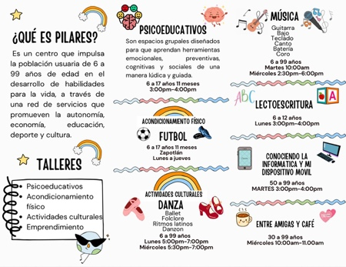  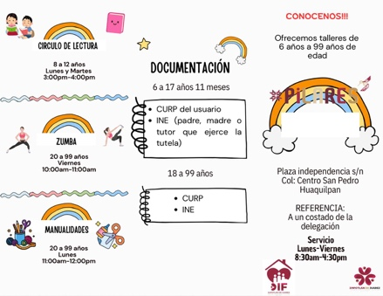 | 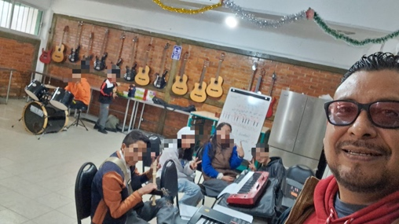  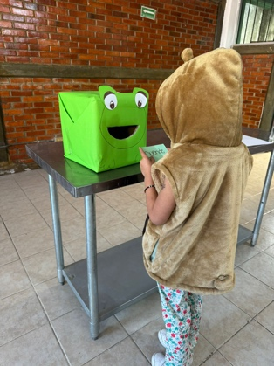  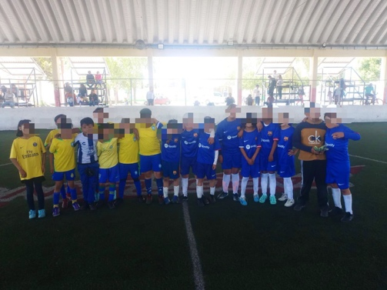 | 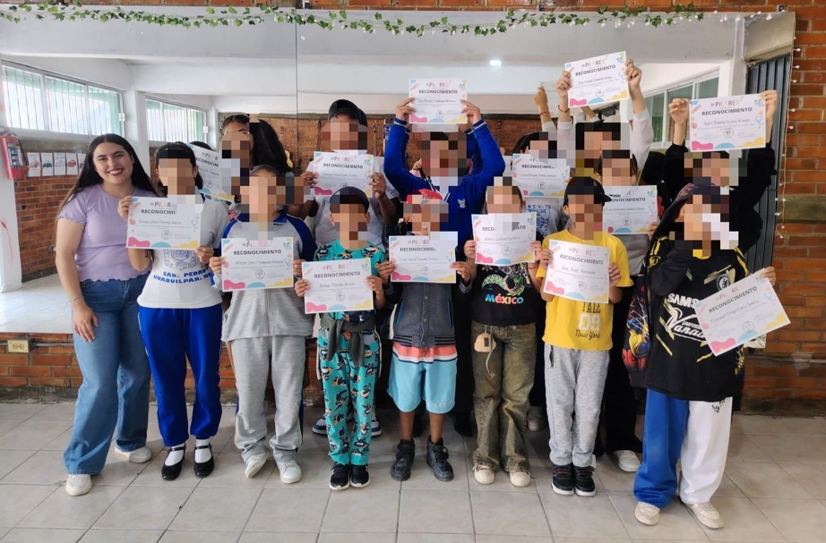

FORMATO 3. CONTROL DE EVIDENCIA DE LISTA DE BENEFICIARIOS
⚠ NOTA: Datos sensibles (CURP, teléfono, dirección) deben estar TESTADOS. Se detectaron listados con datos visibles en evaluaciones anteriores (Riesgo: violación Ley de Protección de Datos).
DESCRIPCIÓN DEL NOMBRE DEL PROYECTO, PROGRAMA O ACTIVIDAD | EVIDENCIA DE LISTADO DE BENEFICIARIOS
AVISO DE PROTECCIÓN DE DATOS PERSONALES — OBLIGATORIO ANTES DE INSERTAR
⚠ El listado de beneficiarios DEBE tener TESTADOS (tachados/difuminados): CURP, número de teléfono, dirección, RFC y cualquier dato sensible. Solo deben ser legibles: nombre completo, firma y número de folio.
✓ Se recomienda usar el formato oficial de lista de asistencia institucional.
✓ La imagen del listado debe ser legible. No se aceptan fotos movidas o de baja resolución.
DESCRIPCIÓN DE LA ACTIVIDAD: Talleres psicoeducativos, de acondicionamiento físico y culturales dirigidos a población de 6 a 99 años, con el objetivo de fomentar el desarrollo integral, el bienestar y la participación comunitaria. | 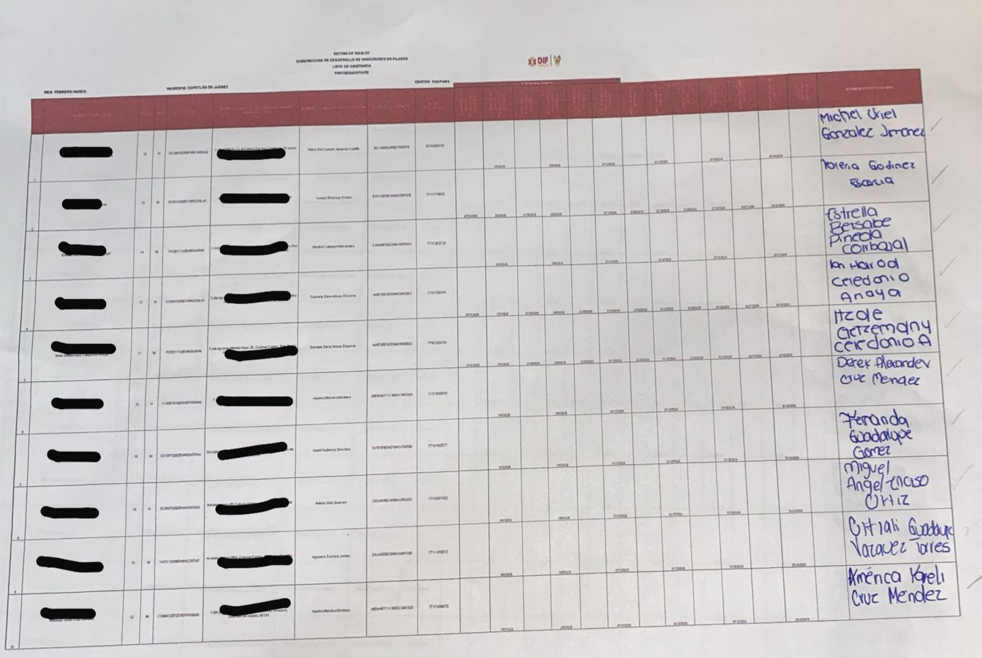
JUSTIFICACIONES:N/A

NÚMERO DE BENEFICIARIOS ATENDIDOS:
Total: 89 Mujeres: 18 Hombres: N/A Menores:71

FORMATO 4. ESTADÍSTICAS E INFOGRAFÍA DE AVANCE PROGRAMÁTICO
⚠ NOTA: Completar la tabla de avance y pegar la captura de los gráficos del Excel MIR (barras + dona). Verificar que los números coincidan con el F1 antes de entregar.
 | CLAVE DEL INDICADOR | NOMBRE DE LA ACTIVIDAD | METAS PROGRAMADAS | METAS REALIZADAS | PROGRAMADO MENOS REALIZADO | AVANCE %
 | C1 | TALLERES PSICOEDUCATIVOS, ACONDICIONAMIENTO FISICO Y ACTIVIDADES CULTURALES | 20 | 5 | 15 | 25%
INSTRUCCIÓN — CÓMO LLENAR ESTA SECCIÓN:
1. Abre tu archivo Excel MIR (hoja de la actividad correspondiente).
2. Localiza los gráficos de BARRAS (izquierda) y la DONA con porcentaje (derecha) del componente o actividad.
3. Haz una captura de pantalla de ambos gráficos y pégalos en el recuadro de abajo, cada uno en su espacio.
⚠ La captura debe ser nítida y los números legibles. No se aceptan imágenes borrosas.
GRÁFICA — AVANCE POR TRIMESTRE Y AVANCE TOTAL
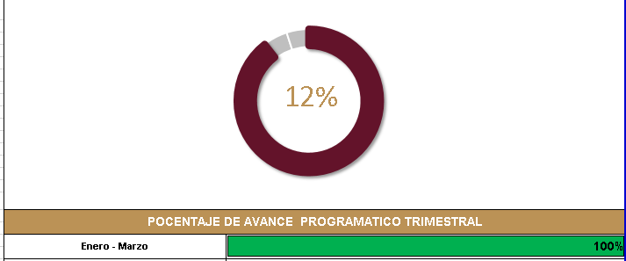

FORMATO 1. AVANCE DE CALENDARIZACIÓN PROGRAMÁTICA DE PROYECTOS, PROGRAMAS O ACTIVIDADES MIR 2026
SECRETARÍA / DIRECCIÓN: |  |  |  |  |  | BIENESTAR E INCLUSIÓN SOCIAL.
ÁREA ADMINISTRATIVA U OPERATIVA: |  |  |  |  |  | DIRECCIÓN DE PUNTOS DE INNOVACIÓN, LIBERTAD, ARTE, EDUCACIÓN Y SABERES. (PILARES)
PROGRAMA PRESUPUESTARIO AL QUE ESTÁ INTEGRADO: |  |  |  |  |  | ACUERDO 2.Bienestar social para Zapotlán.
ACUERDO DEL PLAN MUNICIPAL DE DESARROLLO AL QUE CONTRIBUYE LA UNIDAD ADMINISTRATIVA: |  |  | ACUERDO 2. BIENESTAR SOCIAL PARA ZAPOTLÁN. |  |  | OBJETIVO(S) QUE DA CUMPLIMIENTO: |  |  |  |  |  |  |  |  |  |  |  | 2.8 Promover el bienestar integral de niñas, niños y adolescentes, impulsando su desarrollo, respeto, seguridad y condiciones adecuadas para su crecimiento pleno, garantizando una infancia y adolescencia saludables que contribuyen a una sociedad equitativa y prospera.
CLAVE DEL INDICADOR | NOMBRE DEL COMPONENTE / ACTIVIDAD | NOMBRE DE MEDICIÓN DEL INDICADOR | UNIDAD DE MEDIDA DE LO PROGRAMADO Y REALIZADO | FORMULA DEL INDICADOR | NÚMERO DE METAS PROGRAMADAS TRIMESTRALES |  |  |  |  |  |  |  |  |  |  |  |  | TOTAL | META REALIZADA | PROGRAMADO MENOS REALIZADO | AVANCE %
 |  |  |  |  | ENE |  | FEB | MAR | ABR | MAY | JUN | JUL | AGO | SEP | OCT | NOV | DIC
C1 A1 | C1. A1. TALLERES PSICOEDUCATIVOS. (LECTOESCRITURA) | PCDIUPT. Porcentaje de talleres impartidos a usuarios por trimestre. | PROGRAMADO | PCDIUPT=  (PCDTP/PCDTRX100% | 0 |  | 12 | 12 | 12 | 12 | 12 | 12 | 12 | 12 | 12 | 12 | 12 | 132 | 24 | 108 | 18%
C1 A1 | C1. A1. TALLERES PSICOEDUCATIVOS. (LECTOESCRITURA) |  | PCDTP.  PORCENTAJE DE TALLERES IMPARTIDOS PROGRAMADOS.
C1 A1 | C1. A1. TALLERES PSICOEDUCATIVOS. (LECTOESCRITURA) |  | REALIZADO | PCDIUPT=  (PCDTP/PCDTRX100% | 0 |  | 12 | 12 |  |  |  |  |  |  |  |  |  | 24 | 24 | 108 | 18%
C1 A1 | C1. A1. TALLERES PSICOEDUCATIVOS. (LECTOESCRITURA) |  | PCDTR  PORCENTAJE DE TALLERES REALIZADAS

FORMATO 2. CONTROL DE EVIDENCIA PROGRAMÁTICA
C1. A1. TALLERES PSICOEDUCATIVOS. (LECTOESCRITURA)
DESCRIPCIÓN DE LA ACTIVIDAD: Talleres psicoeducativos dirigidos a niñas, niños y adolescentes de 6 a 17 años 11 meses, incluyendo lectoescritura para población de 8 a 12 años, con el objetivo de fortalecer habilidades cognitivas, emocionales y de aprendizaje.
REQUISITOS DE CALIDAD FOTOGRÁFICA — OBLIGATORIO
✓ La fotografía debe ser NÍTIDA, bien iluminada y en orientación horizontal.
✓ Debe mostrar claramente el espacio, los participantes y la actividad realizada.
✓ No se aceptan capturas de pantalla.
⚠ DATOS PERSONALES: Testar (tachar/difuminar) rostros de menores de edad y datos sensibles visibles (listas, nombres en pizarrón, etc.) antes de insertar la foto.
EVIDENCIA: ANTES | EVIDENCIA: DURANTE | EVIDENCIA: DESPUÉS DE LA EJECUCIÓN
DESCRIPCIÓN DE LA FOTO:  En el Centro PILARES se implementan cartas descriptivas de talleres psicoeducativos proporcionadas por PILARES estatal, dirigidas a niñas, niños y adolescentes de 6 a 17 años de edad, las cuales son impartidas por la psicóloga | DESCRIPCIÓN DE LA FOTO:  En la presente imagen se observa a la psicóloga Michelle Anahí Pérez, encargada de impartir talleres psicoeducativos dirigidos a niños, niñas y adolescentes, los cuales se llevan a cabo en el salón de usos múltiples del Centro PILARES. Estas actividades se imparten los días miércoles, jueves y viernes, en un horario de 15:00 a 16:00 horas, durante el periodo comprendido del 07 de enero al 31 de marzo de 2026. | DESCRIPCIÓN DE LA FOTO:  En la presente imagen se observa el carnet que se entrega a las y los usuarios que participan en los talleres psicoeducativos. Dicho carnet es sellado con el sello oficial de PILARES como parte del seguimiento a la asistencia. La responsable de su elaboración es Paola Clemnte y del control es de Cinthia García Tepos.
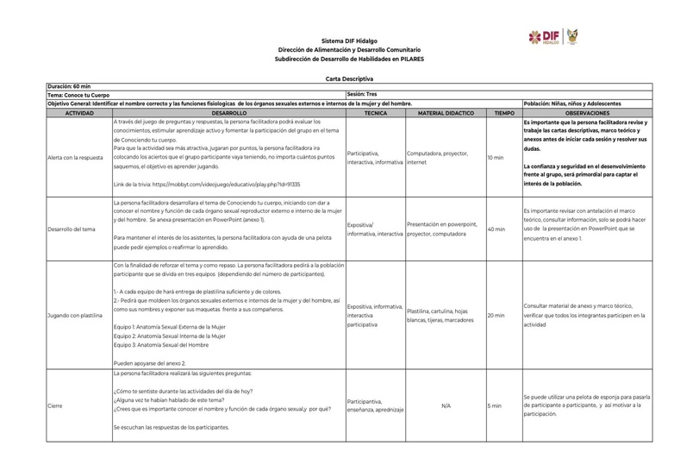 | 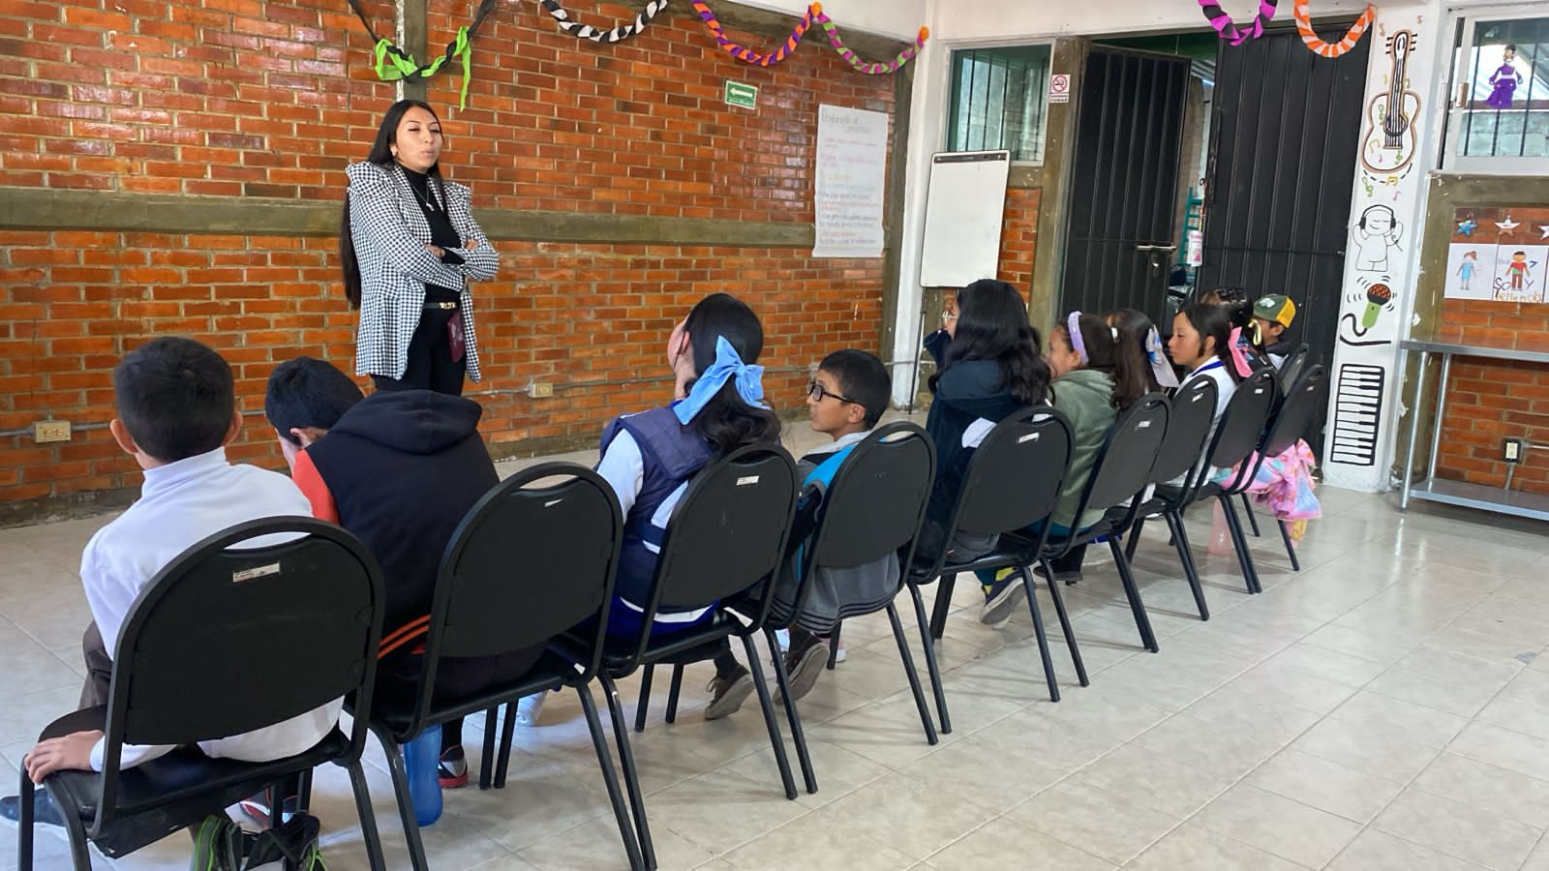 | 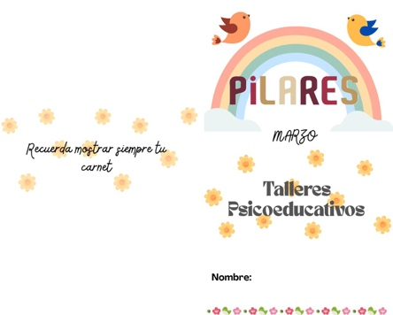  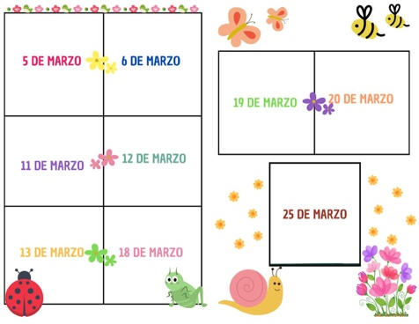

FORMATO 3. CONTROL DE EVIDENCIA DE LISTA DE BENEFICIARIOS
⚠ NOTA: Datos sensibles (CURP, teléfono, dirección) deben estar TESTADOS. Se detectaron listados con datos visibles en evaluaciones anteriores (Riesgo: violación Ley de Protección de Datos).
DESCRIPCIÓN DEL NOMBRE DEL PROYECTO, PROGRAMA O ACTIVIDAD | EVIDENCIA DE LISTADO DE BENEFICIARIOS
AVISO DE PROTECCIÓN DE DATOS PERSONALES — OBLIGATORIO ANTES DE INSERTAR
⚠ El listado de beneficiarios DEBE tener TESTADOS (tachados/difuminados): CURP, número de teléfono, dirección, RFC y cualquier dato sensible. Solo deben ser legibles: nombre completo, firma y número de folio.
✓ Se recomienda usar el formato oficial de lista de asistencia institucional.
✓ La imagen del listado debe ser legible. No se aceptan fotos movidas o de baja resolución.
DESCRIPCIÓN DE LA ACTIVIDAD:  Talleres psicoeducativos dirigidos a niñas, niños y adolescentes de 6 a 17 años 11 meses, incluyendo lectoescritura para población de 8 a 12 años, con el objetivo de fortalecer habilidades cognitivas, emocionales y de aprendizaje. | 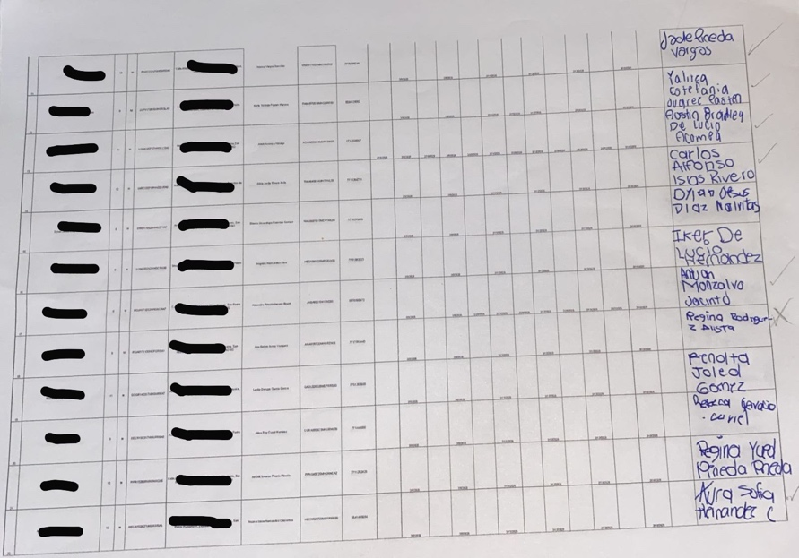
JUSTIFICACIONES: N/A

NÚMERO DE BENEFICIARIOS ATENDIDOS:
Total: 51 Mujeres: N/A Hombres: N/A Menores: 51

FORMATO 4. ESTADÍSTICAS E INFOGRAFÍA DE AVANCE PROGRAMÁTICO
⚠ NOTA: Completar la tabla de avance y pegar la captura de los gráficos del Excel MIR (barras + dona). Verificar que los números coincidan con el F1 antes de entregar.
 | CLAVE DEL INDICADOR | NOMBRE DE LA ACTIVIDAD | METAS PROGRAMADAS | METAS REALIZADAS | PROGRAMADO MENOS REALIZADO | AVANCE %
 | C1. A1. | TALLERES PSICOEDUCATIVOS. (LECTOESCRITURA) | 132 | 24 | 208 | 18%
INSTRUCCIÓN — CÓMO LLENAR ESTA SECCIÓN:
1. Abre tu archivo Excel MIR (hoja de la actividad correspondiente).
2. Localiza los gráficos de BARRAS (izquierda) y la DONA con porcentaje (derecha) del componente o actividad.
3. Haz una captura de pantalla de ambos gráficos y pégalos en el recuadro de abajo, cada uno en su espacio.
⚠ La captura debe ser nítida y los números legibles. No se aceptan imágenes borrosas.
GRÁFICA — AVANCE POR TRIMESTRE Y AVANCE TOTAL
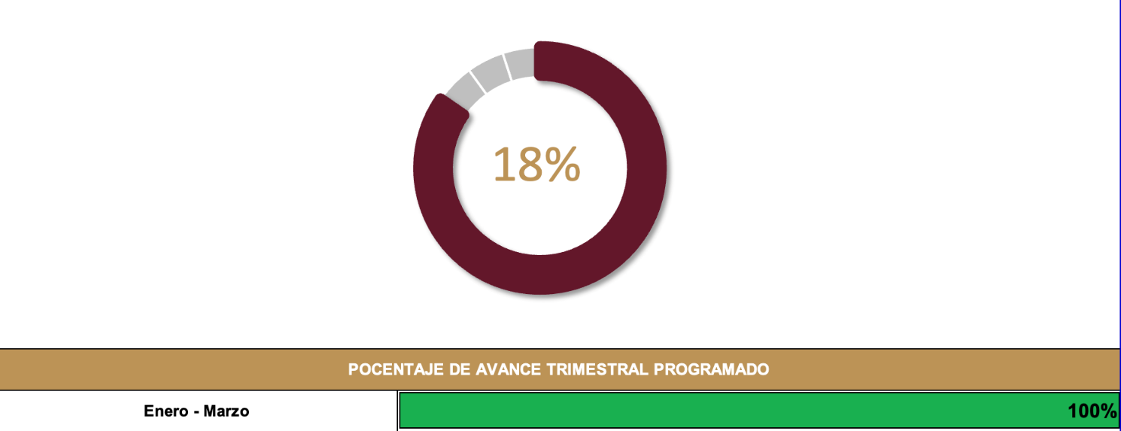

FORMATO 1. AVANCE DE CALENDARIZACIÓN PROGRAMÁTICA DE PROYECTOS, PROGRAMAS O ACTIVIDADES MIR 2026

SECRETARÍA / DIRECCIÓN: |  |  |  |  |  | BIENESTAR E INCLUSIÓN SOCIAL.
ÁREA ADMINISTRATIVA U OPERATIVA: |  |  |  |  |  | DIRECCIÓN DE PUNTOS DE INNOVACIÓN, LIBERTAD, ARTE, EDUCACIÓN Y SABERES. (PILARES)
PROGRAMA PRESUPUESTARIO AL QUE ESTÁ INTEGRADO: |  |  |  |  |  | ACUERDO 2.Bienestar social para Zapotlán.
ACUERDO DEL PLAN MUNICIPAL DE DESARROLLO AL QUE CONTRIBUYE LA UNIDAD ADMINISTRATIVA: |  |  | ACUERDO 2. BIENESTAR SOCIAL PARA ZAPOTLÁN. |  |  | OBJETIVO(S) QUE DA CUMPLIMIENTO: |  |  |  |  |  |  |  |  |  |  |  | 2.8 Promover el bienestar integral de niñas, niños y adolescentes, impulsando su desarrollo, respeto, seguridad y condiciones adecuadas para su crecimiento pleno, garantizando una infancia y adolescencia saludables que contribuyen a una sociedad equitativa y prospera.
CLAVE DEL INDICADOR | NOMBRE DEL COMPONENTE / ACTIVIDAD | NOMBRE DE MEDICIÓN DEL INDICADOR | UNIDAD DE MEDIDA DE LO PROGRAMADO Y REALIZADO | FORMULA DEL INDICADOR | NÚMERO DE METAS PROGRAMADAS TRIMESTRALES |  |  |  |  |  |  |  |  |  |  |  |  | TOTAL | META REALIZADA | PROGRAMADO MENOS REALIZADO | AVANCE %
 |  |  |  |  | ENE |  | FEB | MAR | ABR | MAY | JUN | JUL | AGO | SEP | OCT | NOV | DIC
C1 A2 | C1. A2 TALLERES DE ACONDICIONAMIENTO FISICO. | PCDTIUPT. Porcentaje de talleres impartidos a usuarios por trimestre. | PROGRAMADO | PCDTIUPT.=  (PCDTP/PCDTR)X100% | 0 |  | 8 | 8 | 8 | 8 | 8 | 8 | 8 | 8 | 8 | 8 | 8 | 88 | 16 | 72 | 18%
C1 A2 | C1. A2 TALLERES DE ACONDICIONAMIENTO FISICO. |  | PCDTP.  PORCENTAJE DE TALLERES IMPARTIDOS PROGRAMADOS.
C1 A2 | C1. A2 TALLERES DE ACONDICIONAMIENTO FISICO. |  | REALIZADO | PCDTIUPT.=  (PCDTP/PCDTR)X100% | 0 |  | 8 | 8 |  |  |  |  |  |  |  |  |  | 16 | 16 | 72 | 18%
C1 A2 | C1. A2 TALLERES DE ACONDICIONAMIENTO FISICO. |  | PCDTR  PORCENTAJE DE TALLERES REALIZADOS.
FORMATO 2. CONTROL DE EVIDENCIA PROGRAMÁTICA
C1. A2 TALLERES DE ACONDICIONAMIENTO FISICO.
DESCRIPCIÓN DE LA ACTIVIDAD: Talleres de acondicionamiento físico, como fútbol dirigido a niñas, niños y adolescentes de 6 a 17 años 11 meses, y zumba para personas de 20 a 99 años de edad, con el objetivo de fomentar la actividad física, la salud y el bienestar de la población.
REQUISITOS DE CALIDAD FOTOGRÁFICA — OBLIGATORIO
✓ La fotografía debe ser NÍTIDA, bien iluminada y en orientación horizontal.
✓ Debe mostrar claramente el espacio, los participantes y la actividad realizada.
✓ No se aceptan capturas de pantalla.
⚠ DATOS PERSONALES: Testar (tachar/difuminar) rostros de menores de edad y datos sensibles visibles (listas, nombres en pizarrón, etc.) antes de insertar la foto.
EVIDENCIA: ANTES | EVIDENCIA: DURANTE | EVIDENCIA: DESPUÉS DE LA EJECUCIÓN
DESCRIPCIÓN DE LA FOTO: En la imagen se observa un tríptico informativo utilizado como medio de difusión, mediante el cual se dan a conocer los talleres que se imparten en el centro PILARES. | DESCRIPCIÓN DE LA FOTO: En la presente imagen se observa el taller de acondicionamiento físico, el cual se imparte en las canchas de fútbol de Zapotlán de Juárez, en un horario de 15:00 a 18:30 horas, los días lunes, martes, miércoles y jueves. Asimismo, se lleva a cabo el taller de zumba en el salón de usos múltiples, los días viernes de 10:00 a 11:00 horas, durante el periodo comprendido del 05 de enero al 31 de marzo de 2026. | DESCRIPCIÓN DE LA FOTO:  Se observan los reconocimientos entregados a las y los participantes por su participación en el primer trimestre en los talleres de acondicionamiento físico.
 | 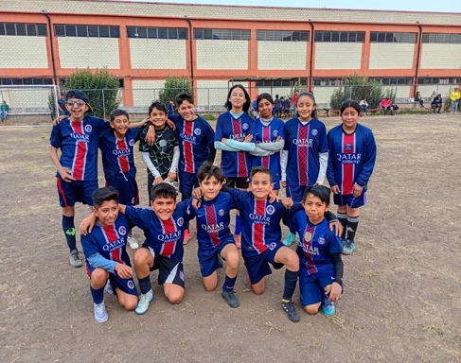  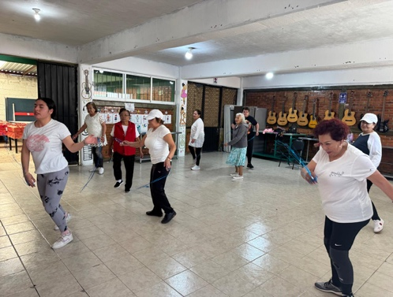 | 

FORMATO 3. CONTROL DE EVIDENCIA DE LISTA DE BENEFICIARIOS
⚠ NOTA: Datos sensibles (CURP, teléfono, dirección) deben estar TESTADOS. Se detectaron listados con datos visibles en evaluaciones anteriores (Riesgo: violación Ley de Protección de Datos).
DESCRIPCIÓN DEL NOMBRE DEL PROYECTO, PROGRAMA O ACTIVIDAD | EVIDENCIA DE LISTADO DE BENEFICIARIOS
AVISO DE PROTECCIÓN DE DATOS PERSONALES — OBLIGATORIO ANTES DE INSERTAR
⚠ El listado de beneficiarios DEBE tener TESTADOS (tachados/difuminados): CURP, número de teléfono, dirección, RFC y cualquier dato sensible. Solo deben ser legibles: nombre completo, firma y número de folio.
✓ Se recomienda usar el formato oficial de lista de asistencia institucional.
✓ La imagen del listado debe ser legible. No se aceptan fotos movidas o de baja resolución.
DESCRIPCIÓN DE LA ACTIVIDAD:  Talleres de acondicionamiento físico, como fútbol dirigido a niñas, niños y adolescentes de 6 a 17 años 11 meses, y zumba para personas de 20 a 99 años de edad, con el objetivo de fomentar la actividad física, la salud y el bienestar de la población. | 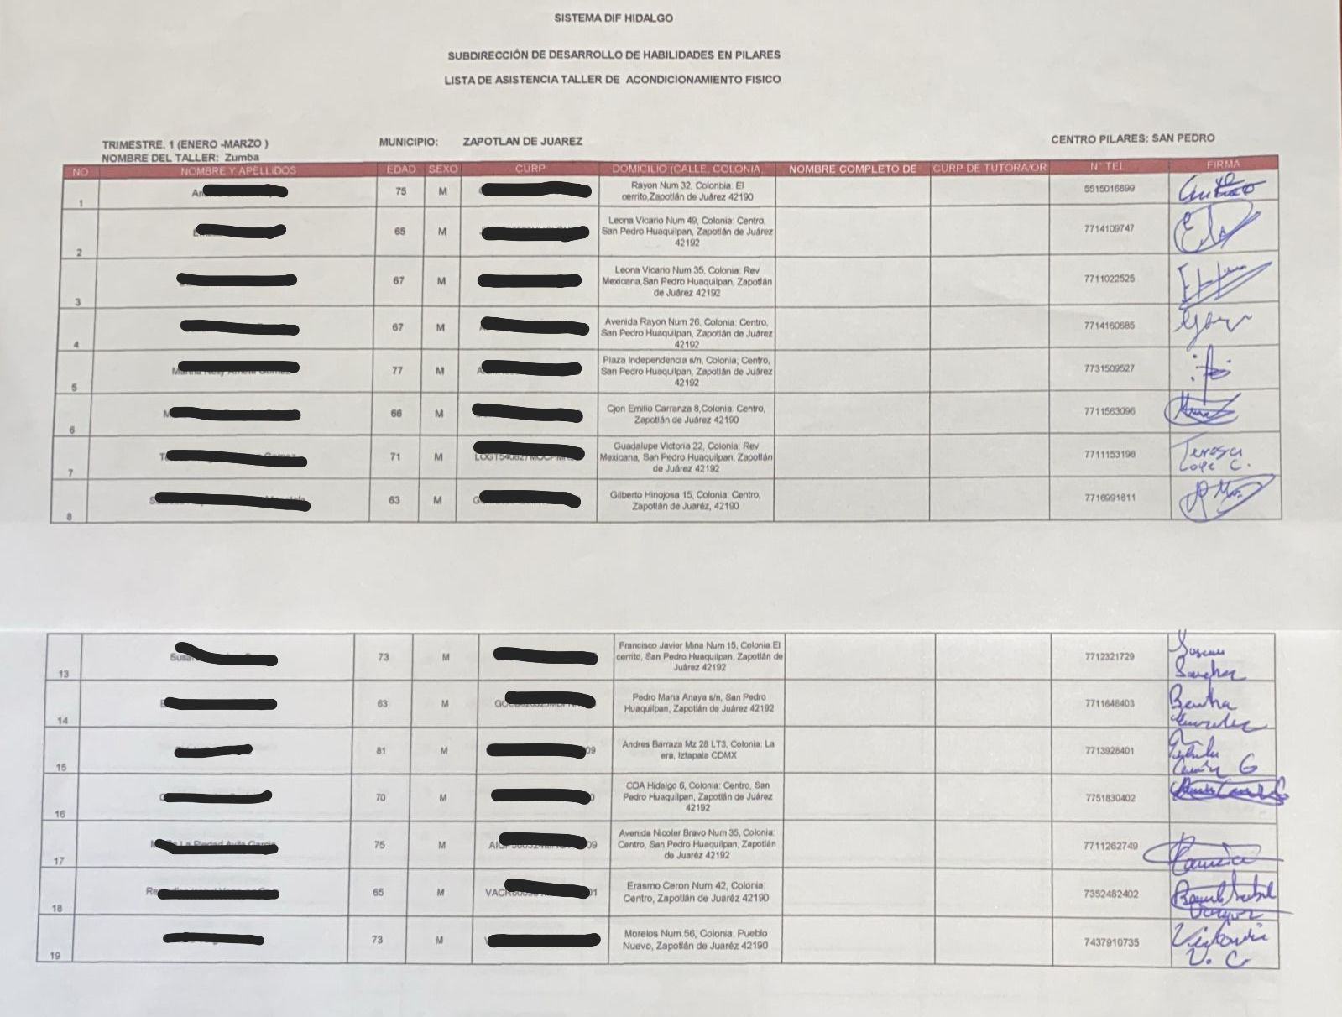
JUSTIFICACIONES:N/A

NÚMERO DE BENEFICIARIOS ATENDIDOS:
Total: 61 Mujeres: 10 Hombres: N/A Menores: 51

FORMATO 4. ESTADÍSTICAS E INFOGRAFÍA DE AVANCE PROGRAMÁTICO
⚠ NOTA: Completar la tabla de avance y pegar la captura de los gráficos del Excel MIR (barras + dona). Verificar que los números coincidan con el F1 antes de entregar.
 | CLAVE DEL INDICADOR | NOMBRE DE LA ACTIVIDAD | METAS PROGRAMADAS | METAS REALIZADAS | PROGRAMADO MENOS REALIZADO | AVANCE %
 | C1. A2. | TALLERES PSICOEDUCATIVOS. (LECTOESCRITURA) | 88 | 16 | 72 | 18%
INSTRUCCIÓN — CÓMO LLENAR ESTA SECCIÓN:
1. Abre tu archivo Excel MIR (hoja de la actividad correspondiente).
2. Localiza los gráficos de BARRAS (izquierda) y la DONA con porcentaje (derecha) del componente o actividad.
3. Haz una captura de pantalla de ambos gráficos y pégalos en el recuadro de abajo, cada uno en su espacio.
⚠ La captura debe ser nítida y los números legibles. No se aceptan imágenes borrosas.
GRÁFICA — AVANCE POR TRIMESTRE Y AVANCE TOTAL

FORMATO 1. AVANCE DE CALENDARIZACIÓN PROGRAMÁTICA DE PROYECTOS, PROGRAMAS O ACTIVIDADES MIR 2026
SECRETARÍA / DIRECCIÓN: |  |  |  |  |  | BIENESTAR E INCLUSIÓN SOCIAL.
ÁREA ADMINISTRATIVA U OPERATIVA: |  |  |  |  |  | DIRECCIÓN DE PUNTOS DE INNOVACIÓN, LIBERTAD, ARTE, EDUCACIÓN Y SABERES. (PILARES)
PROGRAMA PRESUPUESTARIO AL QUE ESTÁ INTEGRADO: |  |  |  |  |  | ACUERDO 2. Bienestar social para Zapotlán.
ACUERDO DEL PLAN MUNICIPAL DE DESARROLLO AL QUE CONTRIBUYE LA UNIDAD ADMINISTRATIVA: |  |  | ACUERDO 2. BIENESTAR SOCIAL PARA ZAPOTLÁN. |  |  | OBJETIVO(S) QUE DA CUMPLIMIENTO: |  |  |  |  |  |  |  |  |  |  |  | 2.8 Promover el bienestar integral de niñas, niños y adolescentes, impulsando su desarrollo, respeto, seguridad y condiciones adecuadas para su crecimiento pleno, garantizando una infancia y adolescencia saludables que contribuyen a una sociedad equitativa y prospera.
CLAVE DEL INDICADOR | NOMBRE DEL COMPONENTE / ACTIVIDAD | NOMBRE DE MEDICIÓN DEL INDICADOR | UNIDAD DE MEDIDA DE LO PROGRAMADO Y REALIZADO | FORMULA DEL INDICADOR | NÚMERO DE METAS PROGRAMADAS TRIMESTRALES |  |  |  |  |  |  |  |  |  |  |  |  | TOTAL | META REALIZADA | PROGRAMADO MENOS REALIZADO | AVANCE %
 |  |  |  |  | ENE |  | FEB | MAR | ABR | MAY | JUN | JUL | AGO | SEP | OCT | NOV | DIC
C1 A3 | C1.A3.TALLERES DE ACTIVIDADES CULTURALES. | PCDTIUPT. Porcentaje de talleres impartidos a usuarios por trimestre. | PROGRAMADO | PCDTIUPT.=  (PCDTP/PCDTR)X100% | 0 |  | 8 | 8 | 8 | 8 | 8 | 8 | 8 | 8 | 8 | 8 | 8 | 88 | 16 | 72 | 18%
C1 A3 | C1.A3.TALLERES DE ACTIVIDADES CULTURALES. |  | PCDTP.  PORCENTAJE DE TALLERES IMPARTIDOS PROGRAMADOS.
C1 A3 | C1.A3.TALLERES DE ACTIVIDADES CULTURALES. |  | REALIZADO | PCDTIUPT.=  (PCDTP/PCDTR)X100% | 0 |  | 8 | 8 |  |  |  |  |  |  |  |  |  | 16 | 16 | 72 | 18%
C1 A3 | C1.A3.TALLERES DE ACTIVIDADES CULTURALES. |  | PCDTR  PORCENTAJE DE TALLERES REALIZADOS

FORMATO 2. CONTROL DE EVIDENCIA PROGRAMÁTICA
C1.A3.TALLERES DE ACTIVIDADES CULTURALES.
DESCRIPCIÓN DE LA ACTIVIDAD: Taller de actividades culturales (danza) dirigido a niñas, niños y adolescentes de 6 a 17 años de edad, con el objetivo de fomentar la expresión artística, la creatividad y la participación.
REQUISITOS DE CALIDAD FOTOGRÁFICA — OBLIGATORIO
✓ La fotografía debe ser NÍTIDA, bien iluminada y en orientación horizontal.
✓ Debe mostrar claramente el espacio, los participantes y la actividad realizada.
✓ No se aceptan capturas de pantalla.
⚠ DATOS PERSONALES: Testar (tachar/difuminar) rostros de menores de edad y datos sensibles visibles (listas, nombres en pizarrón, etc.) antes de insertar la foto.
EVIDENCIA: ANTES | EVIDENCIA: DURANTE | EVIDENCIA: DESPUÉS DE LA EJECUCIÓN
DESCRIPCIÓN DE LA FOTO: En la imagen se observa un tríptico informativo utilizado como medio de difusión, mediante el cual se dan a conocer los talleres que se imparten en el centro PILARES. | DESCRIPCIÓN DE LA FOTO: En la presente imagen se observa el taller de danza, en el cual las y los participantes se encuentran ensayando en el salón de la Casa de Cultura, bajo la guía del profesor encargado, quien dirige las coreografías. Este taller se imparte los días lunes y miércoles en el Centro PILARES, así como los días sábado en la Casa de Cultura, en un horario de 09:00 a 11:00 horas. | DESCRIPCIÓN DE LA FOTO:Se observan los reconocimientos entregados a las y los participantes por su participación en el primer trimestre en el taller de actividades culturales.
 | 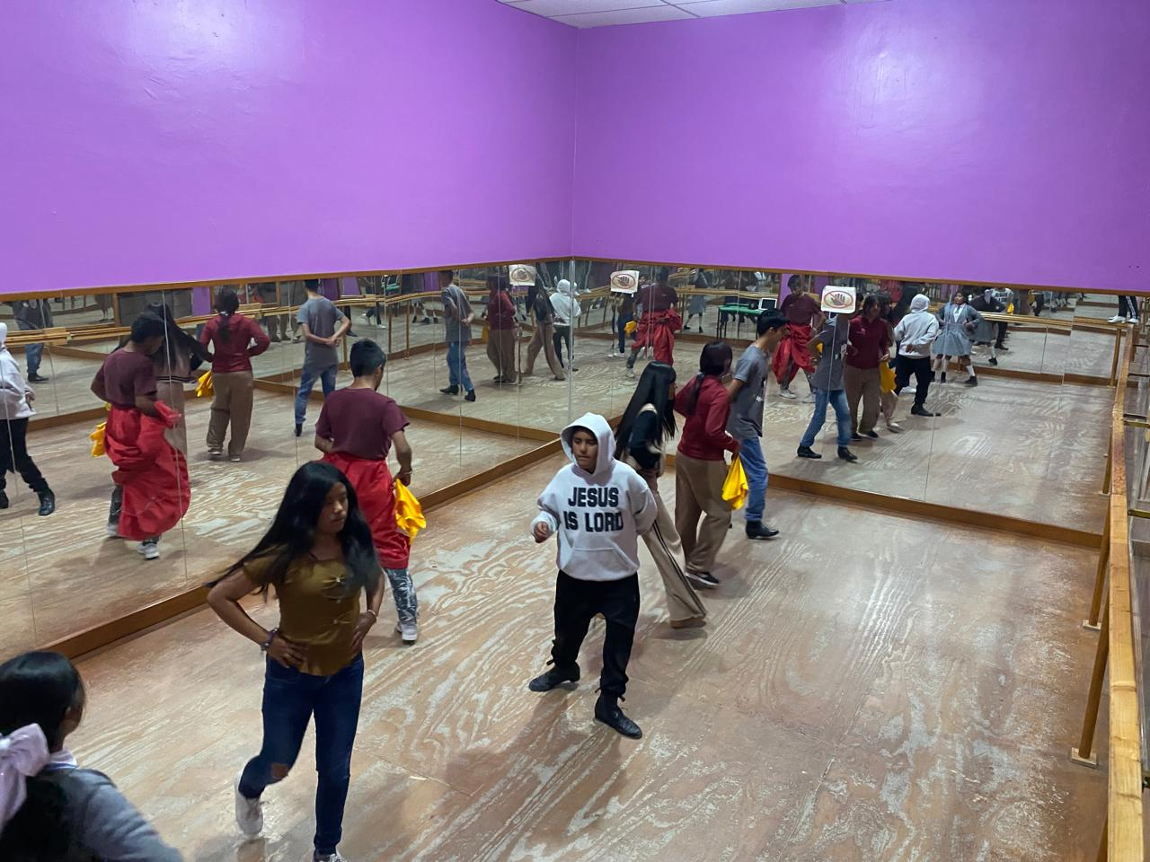 | 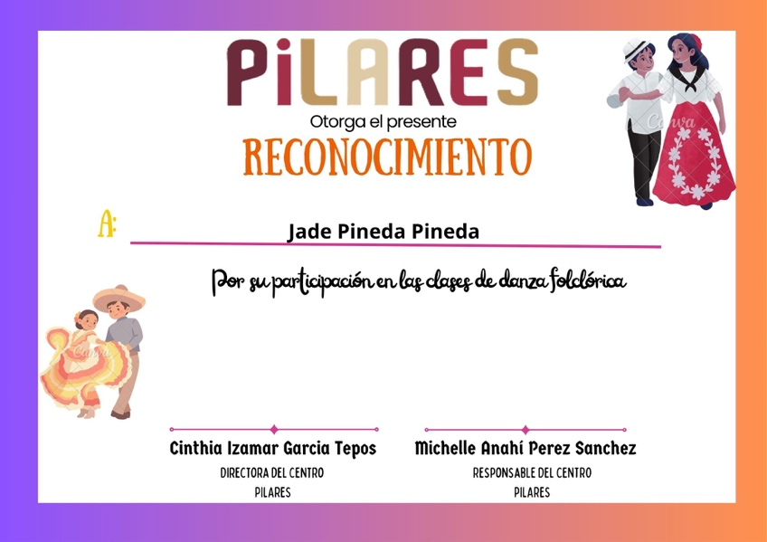

FORMATO 3. CONTROL DE EVIDENCIA DE LISTA DE BENEFICIARIOS
⚠ NOTA: Datos sensibles (CURP, teléfono, dirección) deben estar TESTADOS. Se detectaron listados con datos visibles en evaluaciones anteriores (Riesgo: violación Ley de Protección de Datos).
DESCRIPCIÓN DEL NOMBRE DEL PROYECTO, PROGRAMA O ACTIVIDAD | EVIDENCIA DE LISTADO DE BENEFICIARIOS
AVISO DE PROTECCIÓN DE DATOS PERSONALES — OBLIGATORIO ANTES DE INSERTAR
⚠ El listado de beneficiarios DEBE tener TESTADOS (tachados/difuminados): CURP, número de teléfono, dirección, RFC y cualquier dato sensible. Solo deben ser legibles: nombre completo, firma y número de folio.
✓ Se recomienda usar el formato oficial de lista de asistencia institucional.
✓ La imagen del listado debe ser legible. No se aceptan fotos movidas o de baja resolución.
DESCRIPCIÓN DE LA ACTIVIDAD: Taller de actividades culturales (danza) dirigido a niñas, niños y adolescentes de 6 a 17 años de edad, con el objetivo de fomentar la expresión artística, la creatividad y la participación. | 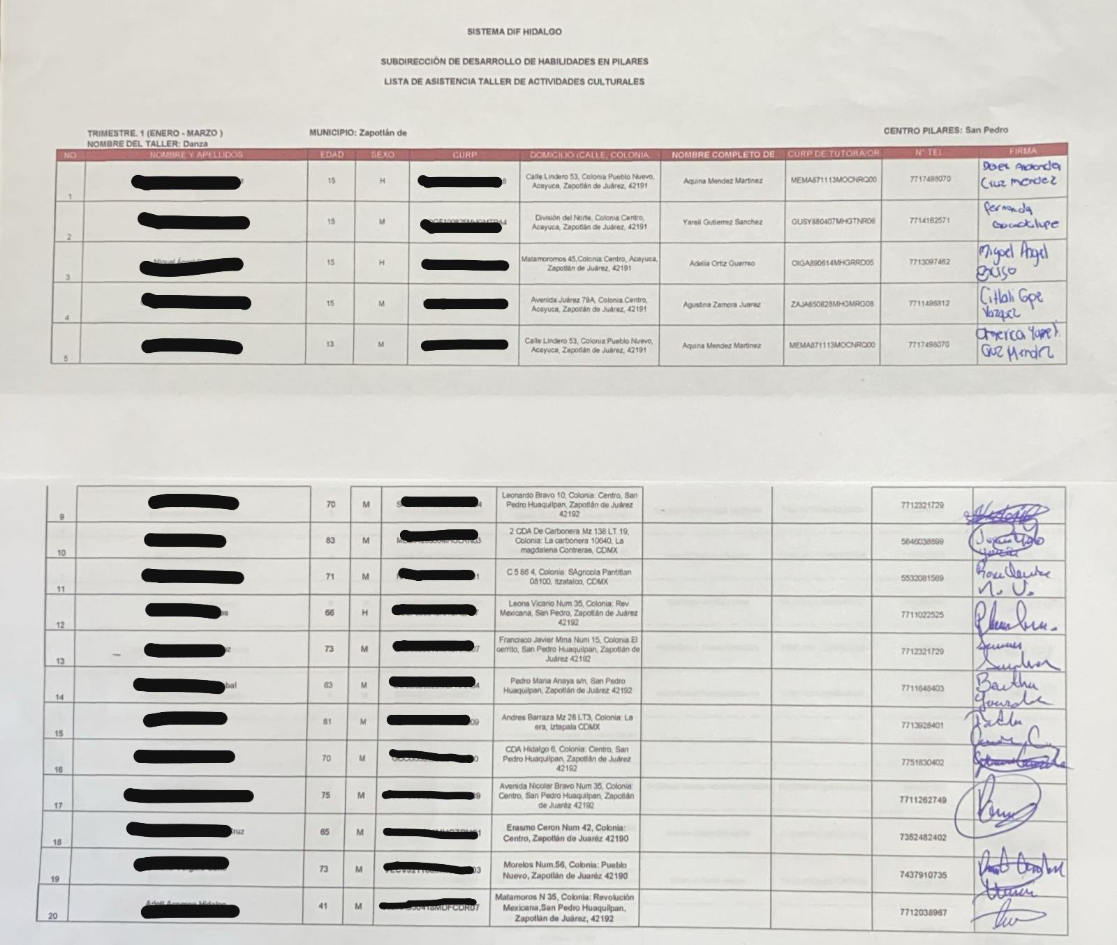
JUSTIFICACIONES: N/A

NÚMERO DE BENEFICIARIOS ATENDIDOS:
Total: 19 Mujeres: N/A Hombres: N/A Menores: 19

FORMATO 4. ESTADÍSTICAS E INFOGRAFÍA DE AVANCE PROGRAMÁTICO
⚠ NOTA: Completar la tabla de avance y pegar la captura de los gráficos del Excel MIR (barras + dona). Verificar que los números coincidan con el F1 antes de entregar.
 | CLAVE DEL INDICADOR | NOMBRE DE LA ACTIVIDAD | METAS PROGRAMADAS | METAS REALIZADAS | PROGRAMADO MENOS REALIZADO | AVANCE %
 | C1. A3. | TALLERES PSICOEDUCATIVOS. (LECTOESCRITURA) | 88 | 16 | 72 | 18%
INSTRUCCIÓN — CÓMO LLENAR ESTA SECCIÓN:
1. Abre tu archivo Excel MIR (hoja de la actividad correspondiente).
2. Localiza los gráficos de BARRAS (izquierda) y la DONA con porcentaje (derecha) del componente o actividad.
3. Haz una captura de pantalla de ambos gráficos y pégalos en el recuadro de abajo, cada uno en su espacio.
⚠ La captura debe ser nítida y los números legibles. No se aceptan imágenes borrosas.
GRÁFICA — AVANCE POR TRIMESTRE Y AVANCE TOTAL

FORMATO 1. AVANCE DE CALENDARIZACIÓN PROGRAMÁTICA DE PROYECTOS, PROGRAMAS O ACTIVIDADES MIR 2026

SECRETARÍA / DIRECCIÓN: |  |  |  |  |  | BIENESTAR E INCLUSIÓN SOCIAL.
ÁREA ADMINISTRATIVA U OPERATIVA: |  |  |  |  |  | DIRECCIÓN DE PUNTOS DE INNOVACIÓN, LIBERTAD, ARTE, EDUCACIÓN Y SABERES. (PILARES)
PROGRAMA PRESUPUESTARIO AL QUE ESTÁ INTEGRADO: |  |  |  |  |  | ACUERDO 2. Bienestar social para Zapotlán.
ACUERDO DEL PLAN MUNICIPAL DE DESARROLLO AL QUE CONTRIBUYE LA UNIDAD ADMINISTRATIVA: |  |  | ACUERDO 2. BIENESTAR SOCIAL PARA ZAPOTLÁN. |  |  | OBJETIVO(S) QUE DA CUMPLIMIENTO: |  |  |  |  |  |  |  |  |  |  |  | 2.8 Promover el bienestar integral de niñas, niños y adolescentes, impulsando su desarrollo, respeto, seguridad y condiciones adecuadas para su crecimiento pleno, garantizando una infancia y adolescencia saludables que contribuyen a una sociedad equitativa y prospera.
CLAVE DEL INDICADOR | NOMBRE DEL COMPONENTE / ACTIVIDAD | NOMBRE DE MEDICIÓN DEL INDICADOR | UNIDAD DE MEDIDA DE LO PROGRAMADO Y REALIZADO | FORMULA DEL INDICADOR | NÚMERO DE METAS PROGRAMADAS TRIMESTRALES |  |  |  |  |  |  |  |  |  |  |  |  | TOTAL | META REALIZADA | PROGRAMADO MENOS REALIZADO | AVANCE %
 |  |  |  |  | ENE |  | FEB | MAR | ABR | MAY | JUN | JUL | AGO | SEP | OCT | NOV | DIC
C2 | C2.SUMANDO ESFUERZOS | PCDA  Porcentaje de actividades | PROGRAMADO | PCDA=  (PCDAP/PCDAR)X100% | 0 |  | 0 | 2 | 0 | 0 | 3 | 0 | 2 | 2 | 0 | 0 | 2 | 11 | 2 | 9 | 18%
C2 | C2.SUMANDO ESFUERZOS | PCDA  Porcentaje de actividades | PCDBP.  PORCENTAJE DE ACTIVIDADES  PROGRAMADOS.
C2 | C2.SUMANDO ESFUERZOS | PCDA  Porcentaje de actividades | REALIZADO | PCDA=  (PCDAP/PCDAR)X100% | 0 |  | 0 | 2 |  |  |  |  |  |  |  |  |  | 2 | 2 | 9 | 18%
C2 | C2.SUMANDO ESFUERZOS | PCDA  Porcentaje de actividades | PCDBR.  PORCENTAJE DE ACTIVIDADES  REALIZADOS.
FORMATO 2. CONTROL DE EVIDENCIA PROGRAMÁTICA
C2.SUMANDO ESFUERZOS
DESCRIPCIÓN DE LA ACTIVIDAD: Integra actividades complementarias como demostraciones y encuentros amistosos, donde niñas, niños y adolescentes aplican lo aprendido en sus talleres.
REQUISITOS DE CALIDAD FOTOGRÁFICA — OBLIGATORIO
✓ La fotografía debe ser NÍTIDA, bien iluminada y en orientación horizontal.
✓ Debe mostrar claramente el espacio, los participantes y la actividad realizada.
✓ No se aceptan capturas de pantalla.
⚠ DATOS PERSONALES: Testar (tachar/difuminar) rostros de menores de edad y datos sensibles visibles (listas, nombres en pizarrón, etc.) antes de insertar la foto.
EVIDENCIA: ANTES | EVIDENCIA: DURANTE | EVIDENCIA: DESPUÉS DE LA EJECUCIÓN
DESCRIPCIÓN DE LA FOTO: En la imagen se observa un tríptico informativo utilizado como medio de difusión, mediante el cual se dan a conocer los talleres que se imparten en el centro PILARES. | DESCRIPCIÓN DE LA FOTO: En las presentes imágenes se observa la participación del taller de música del Centro PILARES, quienes realizaron una presentación en el Kiosco de San Pedro Huaquilpan el día 22 de mayo del presente año, reforzando su desenvolvimiento escénico y poniendo en práctica las canciones aprendidas a lo largo del trimestre. De igual manera, se observa la participación del taller de fútbol, donde las y los integrantes demostraron los conocimientos y habilidades adquiridos durante su entrenamiento, destacando su desempeño y trabajo en equipo. Dicha participación tuvo lugar el día 30 de enero del presente año, en Pachuca de Soto, en el Colegio Hidalguense | DESCRIPCIÓN DE LA FOTO: En la presente imagen se observa la entrega de reconocimientos a las y los usuarios del Centro PILARES por su significativa participación en las actividades realizadas
 | 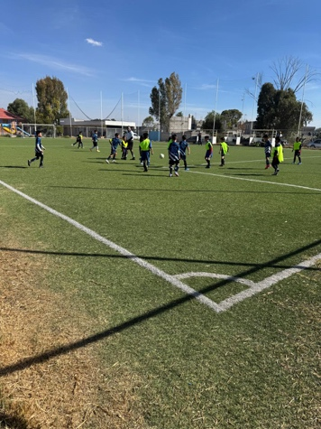  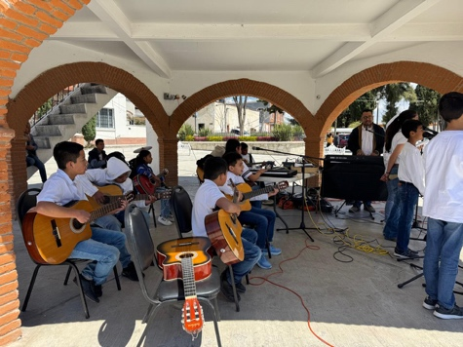 | 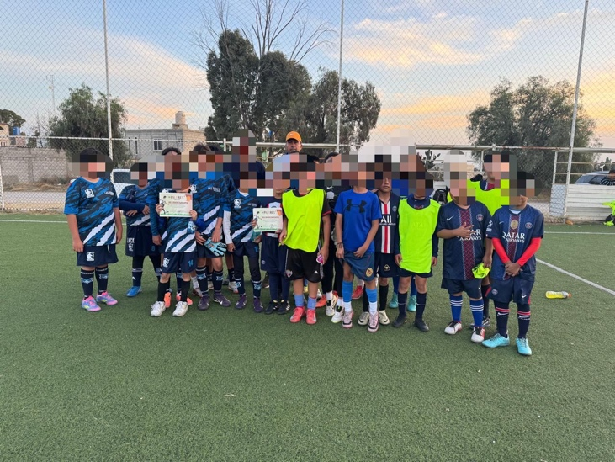
FORMATO 3. CONTROL DE EVIDENCIA DE LISTA DE BENEFICIARIOS
⚠ NOTA: Datos sensibles (CURP, teléfono, dirección) deben estar TESTADOS. Se detectaron listados con datos visibles en evaluaciones anteriores (Riesgo: violación Ley de Protección de Datos).
DESCRIPCIÓN DEL NOMBRE DEL PROYECTO, PROGRAMA O ACTIVIDAD | EVIDENCIA DE LISTADO DE BENEFICIARIOS
AVISO DE PROTECCIÓN DE DATOS PERSONALES — OBLIGATORIO ANTES DE INSERTAR
⚠ El listado de beneficiarios DEBE tener TESTADOS (tachados/difuminados): CURP, número de teléfono, dirección, RFC y cualquier dato sensible. Solo deben ser legibles: nombre completo, firma y número de folio.
✓ Se recomienda usar el formato oficial de lista de asistencia institucional.
✓ La imagen del listado debe ser legible. No se aceptan fotos movidas o de baja resolución.
DESCRIPCIÓN DE LA ACTIVIDAD: Integra actividades complementarias como demostraciones y encuentros amistosos, donde niñas, niños y adolescentes aplican lo aprendido en sus talleres. | 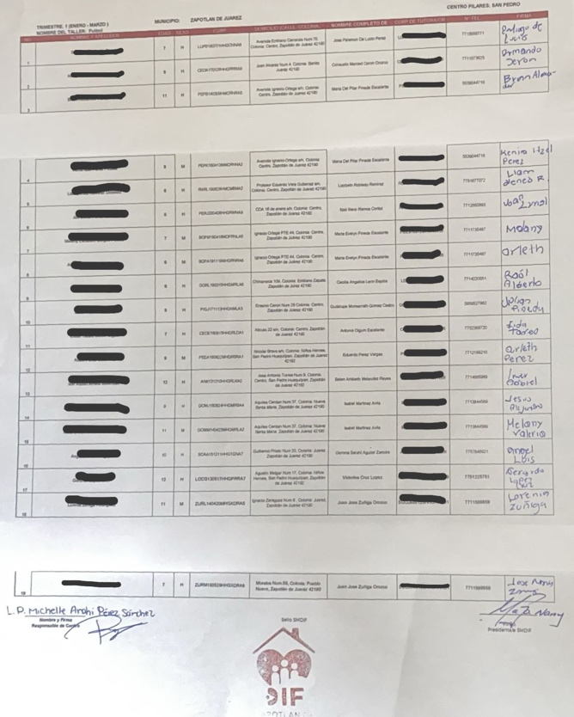  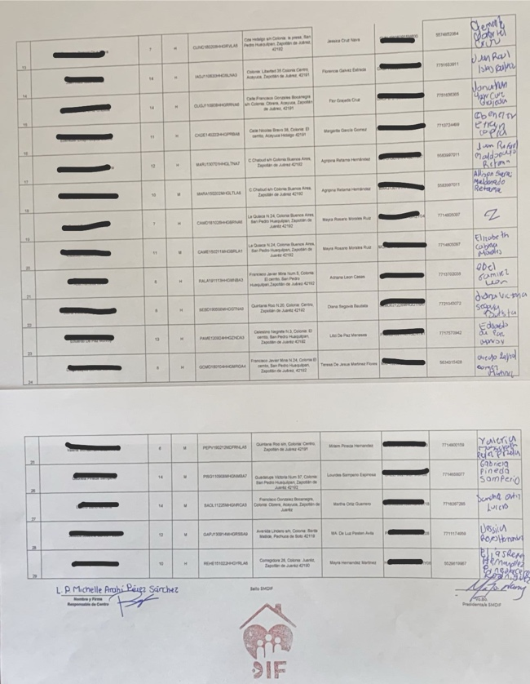
JUSTIFICACIONES:
N/A

NÚMERO DE BENEFICIARIOS ATENDIDOS:
Total: 39 Mujeres:N/A Hombres: N/A Menores: 39

FORMATO 4. ESTADÍSTICAS E INFOGRAFÍA DE AVANCE PROGRAMÁTICO
⚠ NOTA: Completar la tabla de avance y pegar la captura de los gráficos del Excel MIR (barras + dona). Verificar que los números coincidan con el F1 antes de entregar.
 | CLAVE DEL INDICADOR | NOMBRE DE LA ACTIVIDAD | METAS PROGRAMADAS | METAS REALIZADAS | PROGRAMADO MENOS REALIZADO | AVANCE %
 | C1. A3. | TALLERES PSICOEDUCATIVOS. (LECTOESCRITURA) | 88 | 16 | 72 | 18%
INSTRUCCIÓN — CÓMO LLENAR ESTA SECCIÓN:
1. Abre tu archivo Excel MIR (hoja de la actividad correspondiente).
2. Localiza los gráficos de BARRAS (izquierda) y la DONA con porcentaje (derecha) del componente o actividad.
3. Haz una captura de pantalla de ambos gráficos y pégalos en el recuadro de abajo, cada uno en su espacio.
⚠ La captura debe ser nítida y los números legibles. No se aceptan imágenes borrosas.
GRÁFICA — AVANCE POR TRIMESTRE Y AVANCE TOTAL

FORMATO 1. AVANCE DE CALENDARIZACIÓN PROGRAMÁTICA DE PROYECTOS, PROGRAMAS O ACTIVIDADES MIR 2026

SECRETARÍA / DIRECCIÓN: |  |  |  |  |  | BIENESTAR E INCLUSIÓN SOCIAL.
ÁREA ADMINISTRATIVA U OPERATIVA: |  |  |  |  |  | DIRECCIÓN DE PUNTOS DE INNOVACIÓN, LIBERTAD, ARTE, EDUCACIÓN Y SABERES. (PILARES)
PROGRAMA PRESUPUESTARIO AL QUE ESTÁ INTEGRADO: |  |  |  |  |  | ACUERDO 2.Bienestar social para Zapotlán.
ACUERDO DEL PLAN MUNICIPAL DE DESARROLLO AL QUE CONTRIBUYE LA UNIDAD ADMINISTRATIVA: |  |  | ACUERDO 2. BIENESTAR SOCIAL PARA ZAPOTLÁN. |  |  | OBJETIVO(S) QUE DA CUMPLIMIENTO: |  |  |  |  |  |  |  |  |  |  |  | 2.8 Promover el bienestar integral de niñas, niños y adolescentes, impulsando su desarrollo, respeto, seguridad y condiciones adecuadas para su crecimiento pleno, garantizando una infancia y adolescencia saludables que contribuyen a una sociedad equitativa y prospera.
CLAVE DEL INDICADOR | NOMBRE DEL COMPONENTE / ACTIVIDAD | NOMBRE DE MEDICIÓN DEL INDICADOR | UNIDAD DE MEDIDA DE LO PROGRAMADO Y REALIZADO | FORMULA DEL INDICADOR | NÚMERO DE METAS PROGRAMADAS TRIMESTRALES |  |  |  |  |  |  |  |  |  |  |  |  | TOTAL | META REALIZADA | PROGRAMADO MENOS REALIZADO | AVANCE %
 |  |  |  |  | ENE |  | FEB | MAR | ABR | MAY | JUN | JUL | AGO | SEP | OCT | NOV | DIC
C2. A2 | C2. A2. ENCUENTROS AMISTOSOS. | PCDNNAQP.  Porcentaje de niñas, niños y adolescentes que participan | PROGRAMADO | PCDNNAQP=  (PCNNAPP/PCNNAPR)  X100% | 0 |  | 0 | 15 | 0 | 0 | 15 | 0 | 0 | 15 | 0 |  | 15 | 60 | 15 | 45 | 25%
C2. A2 | C2. A2. ENCUENTROS AMISTOSOS. |  | PCDNNAPP  PORCENTAJE DE N.N.A QUE PARTICIPAN PROGRAMADO.
C2. A2 | C2. A2. ENCUENTROS AMISTOSOS. |  | REALIZADO | PCDNNAQP=  (PCNNAPP/PCNNAPR)  X100% | 0 |  | 0 | 15 |  |  |  |  |  |  |  |  |  | 15 | 15 | 45 | 25%
C2. A2 | C2. A2. ENCUENTROS AMISTOSOS. |  | PCDNNAPR  PORCENTAJE DE N.N.A QUE PARTICIPAN REALIZADO.
FORMATO 2. CONTROL DE EVIDENCIA PROGRAMÁTICA
C2. A2. ENCUENTROS AMISTOSOS.
DESCRIPCIÓN DE LA ACTIVIDAD: Encuentros amistosos correspondientes al taller de fútbol, en los cuales las y los participantes ponen en práctica sus habilidades deportivas, fomentando la convivencia, el trabajo en equipo y la sana competencia.
REQUISITOS DE CALIDAD FOTOGRÁFICA — OBLIGATORIO
✓ La fotografía debe ser NÍTIDA, bien iluminada y en orientación horizontal.
✓ Debe mostrar claramente el espacio, los participantes y la actividad realizada.
✓ No se aceptan capturas de pantalla.
⚠ DATOS PERSONALES: Testar (tachar/difuminar) rostros de menores de edad y datos sensibles visibles (listas, nombres en pizarrón, etc.) antes de insertar la foto.
EVIDENCIA: ANTES | EVIDENCIA: DURANTE | EVIDENCIA: DESPUÉS DE LA EJECUCIÓN
DESCRIPCIÓN DE LA FOTO: En la imagen se observa un tríptico informativo utilizado como medio de difusión, mediante el cual se dan a conocer los talleres que se imparten en el centro PILARES. | DESCRIPCIÓN DE LA FOTO: En la presente imagen se observa al taller de fútbol del Centro PILARES, el cual participó en un encuentro amistoso con la Escuela Siglo 21 de Las Torres, donde las y los participantes obtuvieron la victoria. Se encuentran acompañados por su entrenador, el profesor Óscar. En dicho encuentro participaron 15 integrantes del taller, llevado a cabo el día 17 de marzo de 2026. | DESCRIPCIÓN DE LA FOTO:  Se observan los reconocimientos entregados a las y los participantes por su participación en el primer trimestre en el taller de actividades de acondicionamiento fisico.
 | 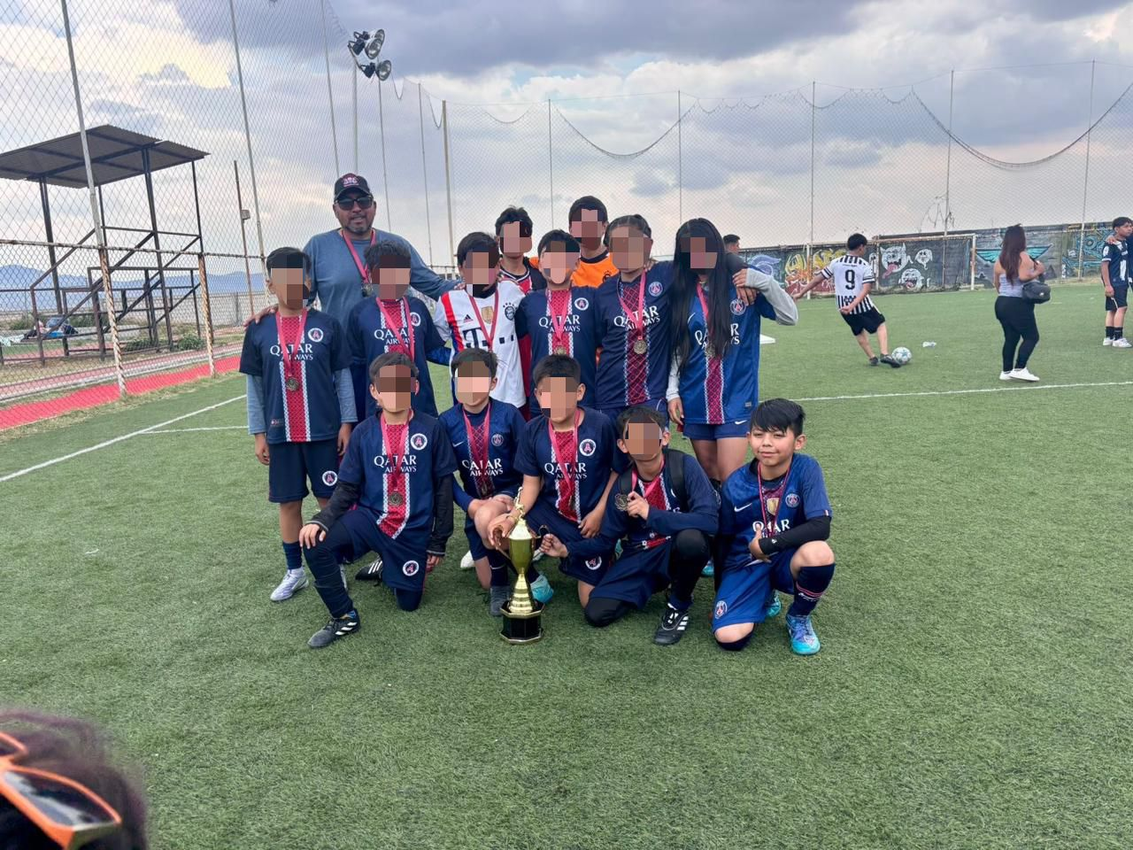 | 

FORMATO 3. CONTROL DE EVIDENCIA DE LISTA DE BENEFICIARIOS
⚠ NOTA: Datos sensibles (CURP, teléfono, dirección) deben estar TESTADOS. Se detectaron listados con datos visibles en evaluaciones anteriores (Riesgo: violación Ley de Protección de Datos).
DESCRIPCIÓN DEL NOMBRE DEL PROYECTO, PROGRAMA O ACTIVIDAD | EVIDENCIA DE LISTADO DE BENEFICIARIOS
AVISO DE PROTECCIÓN DE DATOS PERSONALES — OBLIGATORIO ANTES DE INSERTAR
⚠ El listado de beneficiarios DEBE tener TESTADOS (tachados/difuminados): CURP, número de teléfono, dirección, RFC y cualquier dato sensible. Solo deben ser legibles: nombre completo, firma y número de folio.
✓ Se recomienda usar el formato oficial de lista de asistencia institucional.
✓ La imagen del listado debe ser legible. No se aceptan fotos movidas o de baja resolución.
DESCRIPCIÓN DE LA ACTIVIDAD: Encuentros amistosos correspondientes al taller de fútbol, en los cuales las y los participantes ponen en práctica sus habilidades deportivas, fomentando la convivencia, el trabajo en equipo y la sana competencia. | 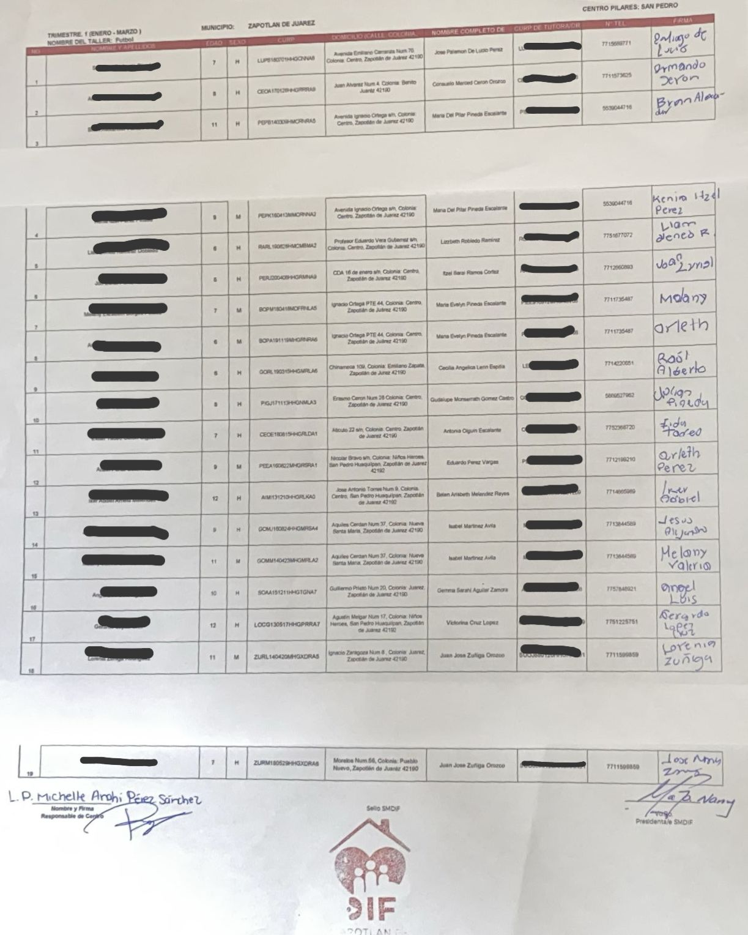
JUSTIFICACIONES: N/A

NÚMERO DE BENEFICIARIOS ATENDIDOS:
Total: 19 N.N.A Mujeres: N/A Hombres: N/A Menores: 19

FORMATO 4. ESTADÍSTICAS E INFOGRAFÍA DE AVANCE PROGRAMÁTICO
⚠ NOTA: Completar la tabla de avance y pegar la captura de los gráficos del Excel MIR (barras + dona). Verificar que los números coincidan con el F1 antes de entregar.
 | CLAVE DEL INDICADOR | NOMBRE DE LA ACTIVIDAD | METAS PROGRAMADAS | METAS REALIZADAS | PROGRAMADO MENOS REALIZADO | AVANCE %
 | C1. A3. | TALLERES PSICOEDUCATIVOS. (LECTOESCRITURA) | 88 | 16 | 72 | 18%
INSTRUCCIÓN — CÓMO LLENAR ESTA SECCIÓN:
1. Abre tu archivo Excel MIR (hoja de la actividad correspondiente).
2. Localiza los gráficos de BARRAS (izquierda) y la DONA con porcentaje (derecha) del componente o actividad.
3. Haz una captura de pantalla de ambos gráficos y pégalos en el recuadro de abajo, cada uno en su espacio.
⚠ La captura debe ser nítida y los números legibles. No se aceptan imágenes borrosas.
GRÁFICA — AVANCE POR TRIMESTRE Y AVANCE TOTAL

FORMATO 1. AVANCE DE CALENDARIZACIÓN PROGRAMÁTICA DE PROYECTOS, PROGRAMAS O ACTIVIDADES MIR 2026

SECRETARÍA / DIRECCIÓN: |  |  |  |  |  | BIENESTAR E INCLUSIÓN SOCIAL.
ÁREA ADMINISTRATIVA U OPERATIVA: |  |  |  |  |  | DIRECCIÓN DE PUNTOS DE INNOVACIÓN, LIBERTAD, ARTE, EDUCACIÓN Y SABERES. (PILARES)
PROGRAMA PRESUPUESTARIO AL QUE ESTÁ INTEGRADO: |  |  |  |  |  | ACUERDO 2.Bienestar social para Zapotlán.
ACUERDO DEL PLAN MUNICIPAL DE DESARROLLO AL QUE CONTRIBUYE LA UNIDAD ADMINISTRATIVA: |  |  | ACUERDO 2. BIENESTAR SOCIAL PARA ZAPOTLÁN. |  |  | OBJETIVO(S) QUE DA CUMPLIMIENTO: |  |  |  |  |  |  |  |  |  |  |  | 2.8 Promover el bienestar integral de niñas, niños y adolescentes, impulsando su desarrollo, respeto, seguridad y condiciones adecuadas para su crecimiento pleno, garantizando una infancia y adolescencia saludables que contribuyen a una sociedad equitativa y prospera.
CLAVE DEL INDICADOR | NOMBRE DEL COMPONENTE / ACTIVIDAD | NOMBRE DE MEDICIÓN DEL INDICADOR | UNIDAD DE MEDIDA DE LO PROGRAMADO Y REALIZADO | FORMULA DEL INDICADOR | NÚMERO DE METAS PROGRAMADAS TRIMESTRALES |  |  |  |  |  |  |  |  |  |  |  |  | TOTAL | META REALIZADA | PROGRAMADO MENOS REALIZADO | AVANCE %
 |  |  |  |  | ENE |  | FEB | MAR | ABR | MAY | JUN | JUL | AGO | SEP | OCT | NOV | DIC
C2 A3. | C2.A3  DEMOSTRACIÓN DE LO APRENDIDO | PDNNAQP.  Porcentaje de niñas, niños y adolescentes que participan. | PROGRAMADO | PCDNNAQP=  (PCNNAPP/PCNNAPR)  X100% | 0 |  | 0 | 15 | 0 | 0 | 15 | 0 | 0 | 15 | 0 |  | 15 | 60 | 15 | 45 | 25%
C2 A3. | C2.A3  DEMOSTRACIÓN DE LO APRENDIDO |  | PCDNNAQP PORCENTAJE DE N.N.A QUE PARTICIPAN PROGRAMADO
C2 A3. | C2.A3  DEMOSTRACIÓN DE LO APRENDIDO |  | REALIZADO | PCDNNAQP=  (PCNNAPP/PCNNAPR)  X100% | 0 |  | 0 | 15 |  |  |  |  |  |  |  |  |  | 15 | 15 | 45 | 25%
C2 A3. | C2.A3  DEMOSTRACIÓN DE LO APRENDIDO |  | PCDNNAPR  PORCENTAJE DE N.N.A QUE PARTICIPAN REALIZADO.
FORMATO 2. CONTROL DE EVIDENCIA PROGRAMÁTICA
C2.A3 DEMOSTRACIÓN DE LO APRENDIDO
DESCRIPCIÓN DE LA ACTIVIDAD: El taller de música evidenció los aprendizajes adquiridos a lo largo de sus sesiones, contribuyendo al desarrollo artístico y a la superación del pánico escénico.
REQUISITOS DE CALIDAD FOTOGRÁFICA — OBLIGATORIO
✓ La fotografía debe ser NÍTIDA, bien iluminada y en orientación horizontal.
✓ Debe mostrar claramente el espacio, los participantes y la actividad realizada.
✓ No se aceptan capturas de pantalla.
⚠ DATOS PERSONALES: Testar (tachar/difuminar) rostros de menores de edad y datos sensibles visibles (listas, nombres en pizarrón, etc.) antes de insertar la foto.
EVIDENCIA: ANTES | EVIDENCIA: DURANTE | EVIDENCIA: DESPUÉS DE LA EJECUCIÓN
DESCRIPCIÓN DE LA FOTO: En la imagen se observa un tríptico informativo utilizado como medio de difusión, mediante el cual se dan a conocer los talleres que se imparten en el centro PILARES. | DESCRIPCIÓN DE LA FOTO: En la presente imagen se observa a las y los participantes del taller de música, junto con su representante, durante la demostración realizada en el Kiosco de San Pedro Huaquilpan el día 22 de marzo del presente año. En dicha actividad participaron integrantes de los talleres de Acayuca y San Pedro Huaquilpan, contando con la asistencia de 15 niñas, niños y adolescentes. | DESCRIPCIÓN DE LA FOTO:  Se observan los reconocimientos entregados a las y los participantes por su participación en el primer trimestre en el taller de actividades culturales.
 | 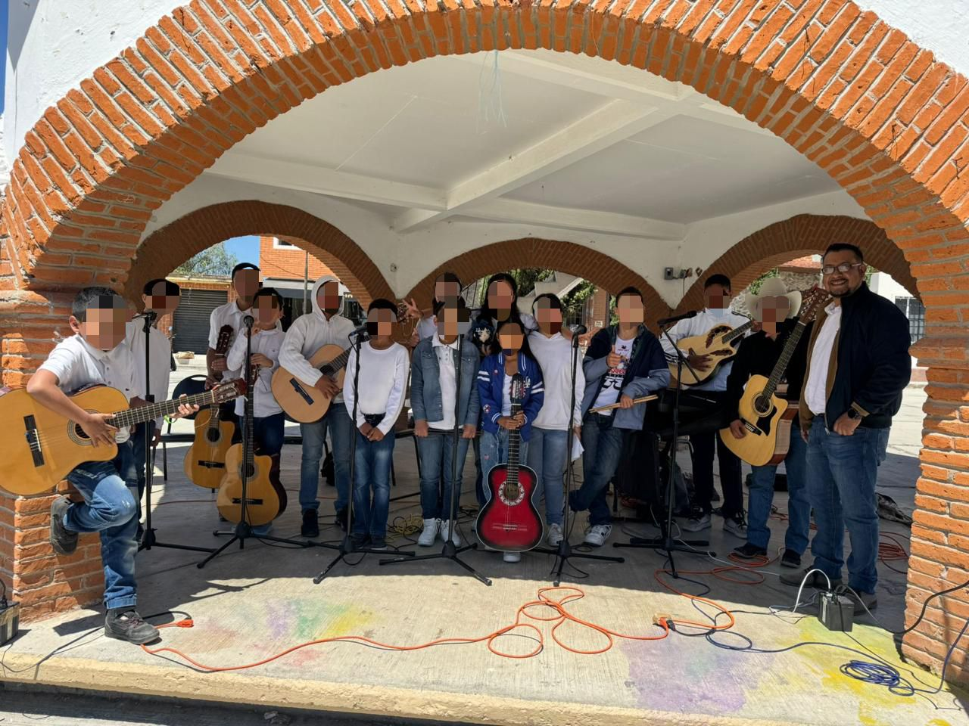 | 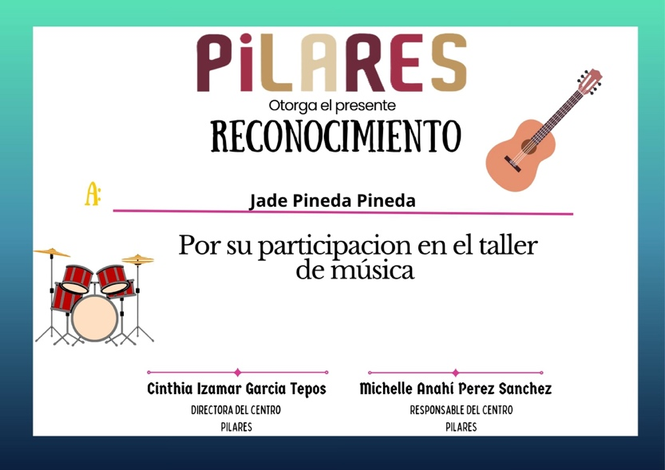

FORMATO 3. CONTROL DE EVIDENCIA DE LISTA DE BENEFICIARIOS
⚠ NOTA: Datos sensibles (CURP, teléfono, dirección) deben estar TESTADOS. Se detectaron listados con datos visibles en evaluaciones anteriores (Riesgo: violación Ley de Protección de Datos).
DESCRIPCIÓN DEL NOMBRE DEL PROYECTO, PROGRAMA O ACTIVIDAD | EVIDENCIA DE LISTADO DE BENEFICIARIOS
AVISO DE PROTECCIÓN DE DATOS PERSONALES — OBLIGATORIO ANTES DE INSERTAR
⚠ El listado de beneficiarios DEBE tener TESTADOS (tachados/difuminados): CURP, número de teléfono, dirección, RFC y cualquier dato sensible. Solo deben ser legibles: nombre completo, firma y número de folio.
✓ Se recomienda usar el formato oficial de lista de asistencia institucional.
✓ La imagen del listado debe ser legible. No se aceptan fotos movidas o de baja resolución.
DESCRIPCIÓN DE LA ACTIVIDAD: El taller de música evidenció los aprendizajes adquiridos a lo largo de sus sesiones, contribuyendo al desarrollo artístico y a la superación del pánico escénico. | 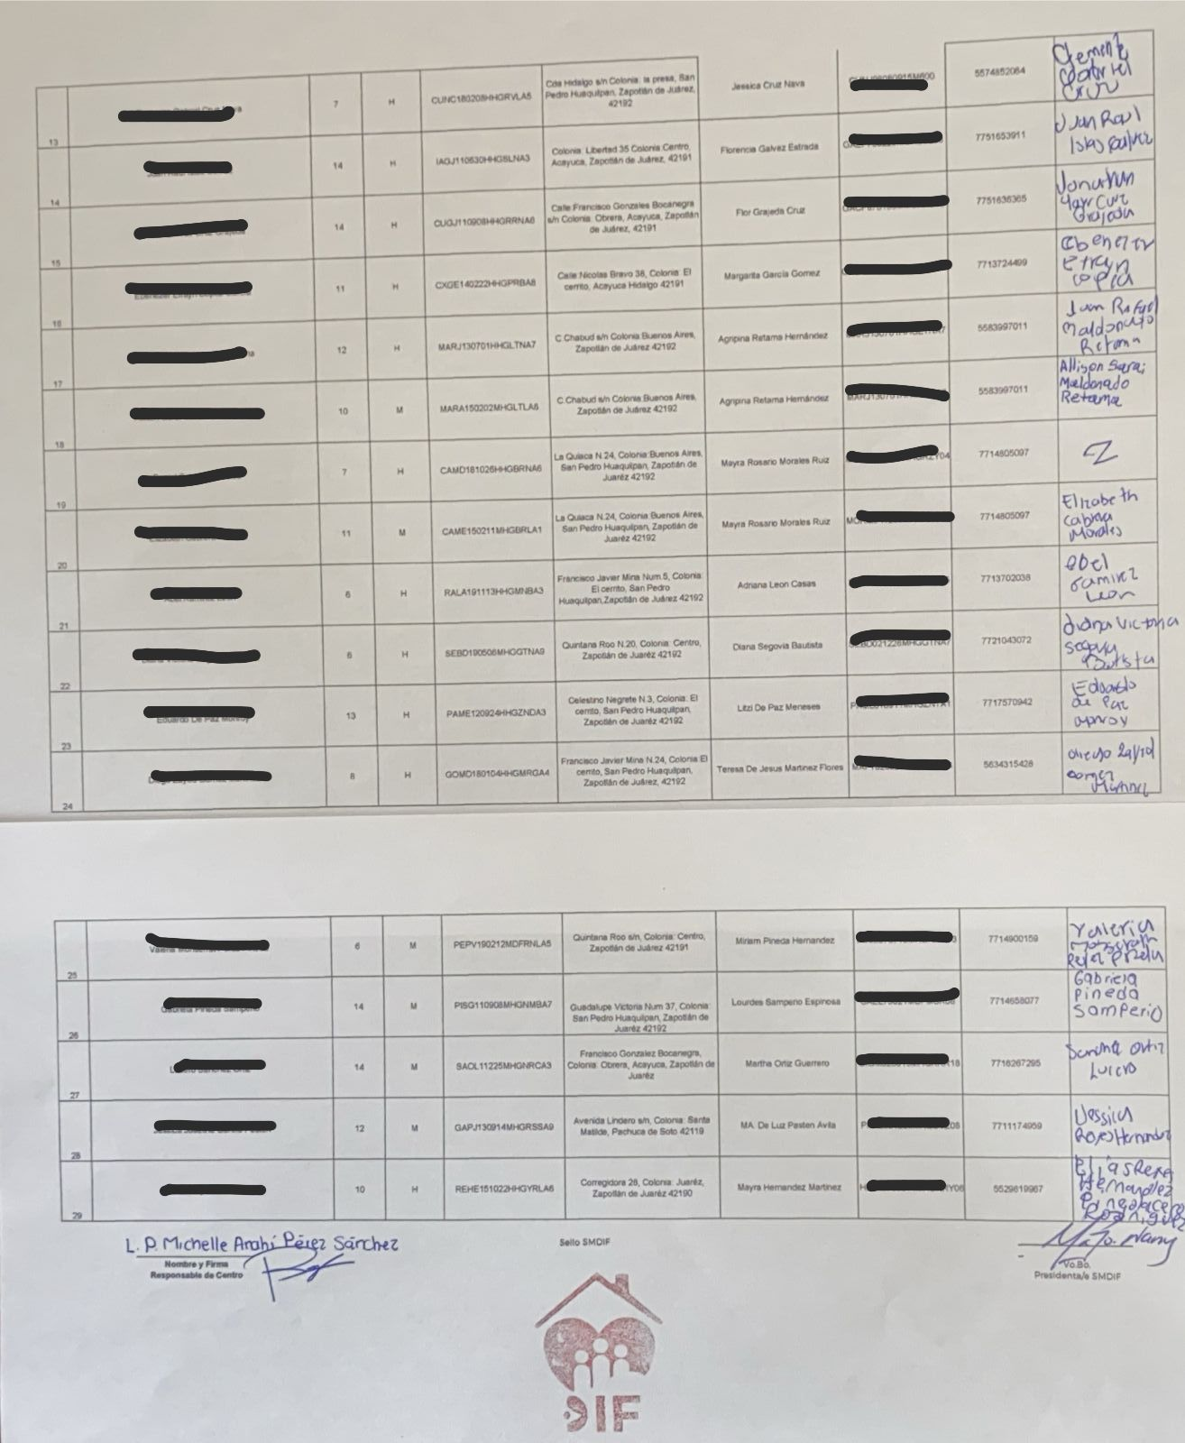
JUSTIFICACIONES:
N/A

NÚMERO DE BENEFICIARIOS ATENDIDOS:
Total: 22 Mujeres: N/A Hombres: N/A Menores: 22

FORMATO 4. ESTADÍSTICAS E INFOGRAFÍA DE AVANCE PROGRAMÁTICO
⚠ NOTA: Completar la tabla de avance y pegar la captura de los gráficos del Excel MIR (barras + dona). Verificar que los números coincidan con el F1 antes de entregar.
 | CLAVE DEL INDICADOR | NOMBRE DE LA ACTIVIDAD | METAS PROGRAMADAS | METAS REALIZADAS | PROGRAMADO MENOS REALIZADO | AVANCE %
 | C2 A3. | TALLERES PSICOEDUCATIVOS. (LECTOESCRITURA) | 88 | 16 | 72 | 18%
INSTRUCCIÓN — CÓMO LLENAR ESTA SECCIÓN:
1. Abre tu archivo Excel MIR (hoja de la actividad correspondiente).
2. Localiza los gráficos de BARRAS (izquierda) y la DONA con porcentaje (derecha) del componente o actividad.
3. Haz una captura de pantalla de ambos gráficos y pégalos en el recuadro de abajo, cada uno en su espacio.
⚠ La captura debe ser nítida y los números legibles. No se aceptan imágenes borrosas.
GRÁFICA — AVANCE POR TRIMESTRE Y AVANCE TOTAL

UNA VEZ REVISADA LA ESTADÍSTICA DE MATRIZ DE INDICADORES DEBERÁ FIRMARSE POR LAS TRES INSTANCIAS PARA SU VALIDEZ
ELABORÓ | REVISÓ | AUTORIZÓ
FIRMA Y SELLO | FIRMA Y SELLO | FIRMA Y SELLO
C. KEVIN IVAN JACINTO BRANT.  SECRETARIA DE BIENESTAR E INLUSIÓN SOCIAL. | ING. ANA BELEM ARISTA VÁZQUEZ  DIRECTORA DE PLANEACIÓN | LIC. CYNTHIA ARELLANO MARTÍNEZ  PRESIDENTA MUNICIPAL DE ZAPOTLÁN DE JUÁREZ

